**SEI – Sistema Eletrônico de Informação**

**Especificação de Web Services**

Versão 1.0.0

**Histórico de revisão**

|  |  |  |  |
| --- | --- | --- | --- |
| **Data** | **Versão** | **Descrição** | **Autor** |
| 10-03-2016 | 0.1 | Criação do Documento | Mário Eugênio |
| 14-03-2016 | 1.0 | Revisão do Documento | Fernanda Lima |

**Sumário**

1. Introdução 5

2. Arquitetura Utilizada 5

2.1. Visão geral 5

2.2. Descrição 5

3. Endereço do Arquivo REST 6

3.1. Ambiente de Teste 6

3.2. Ambiente de Homologação 6

3.3. Ambiente de Treino 6

3.4. Ambiente de Produção 6

4. Pré-Condições 7

4.1. Requisição aos Serviços 7

4.2. Resposta dos Serviços 7

5. Especificação do Serviços 8

5.1. Acompanhar Processo 8

5.2. Pesquisar Acompanhamento 9

5.3. Listar Processo 10

5.4. Pesquisar Processo 11

5.5. Listar Documento 13

5.6. Listar Atividades 14

5.7. Listar Unidades 15

5.8. Listar Cargo e Função 16

5.9. Listar Orgãos 18

5.10. Listar Grupo Acompanhamento 19

5.11. Ciência Processo 20

5.12. Agendar Retorno Programado 21

5.13. Cadastro de Andamento 22

5.14. Cadastro de Anotação 23

5.15. Concluir Processo 24

5.16. Atribuir Processo 25

5.17. Enviar Processo 26

5.18. Assinar Documento 27

5.19. Ciência Documento 28

5.20. Cadastrar Anotação 29

5.21. Autenticar Usuário 30

5.22. Listar Usuário 31

5.23. Listar Bloco 32

5.24. Listar Documentos do Bloco 33

5.25. Retornar Bloco 34

5.26. Assinar documentos do Bloco 35

5.27. Download Anexo 36

5.28. Legendas 38

5.29. Códigos de Retorno 39

# Introdução

O propósito deste documento é especificar os serviços web previstos para o projeto. Este documento se destina principalmente aos provedores de requisitos do cliente, aos analistas de requisitos, líderes técnicos e desenvolvedores do projeto.

# Arquitetura Utilizada

# Visão geral

A plataforma de desenvolvimento dos serviços será a **REST**.

# Descrição

**Richardson Maturity Model - RMM**

(<http://martinfowler.com/articles/richardsonMaturityModel.html>)

O Modelo de Maturidade de Richardson classifica em níveis, de 0 a 3, a maturidade REST de um API. Recomendamos a utilização de no mínimo   2.

Utilizar substantivo no singular para denominar o recurso lógico de sistema. Um conceito importante em REST é a existência de recursos (elementos de informação), que podem ser usados utilizando um Identificador Uniforme de Recurso (URI) para manipular estes recursos. Em sistemas REST, as URIs devem conter apenas substantivos para representar o caminho do recurso alvo. Uma má prática é utilizar de verbos na URI para acionar uma operação em um recurso: /aluno/adicionar.

## Utilização de verbos HTTP

O princípio chave de REST exposto pelo Roy Fielding no capitulo 5 de sua dissertação sobre arquitetura de software baseado em rede (<http://www.ics.uci.edu/~fielding/pubs/dissertation/top.htm>) é a organização da API em recursos lógicos. Esses recursos são manipulados por meio de requests HTTP cujo método é um verbo.

O protocolo HTTP possui sete operações — os métodos GET, POST, PUT, DELETE, HEAD, OPTIONS e TRACE. As semânticas principais são:

* GET - Recupera informações sobre o recurso identificado pela URI. Uma requisição GET não deve modificar nenhum recurso do seu sistema, ou seja, não deve ter nenhum efeito colateral.
* POST - Adiciona informações usando o recurso da URI passada. Pode adicionar informações a um recurso ou criar um novo recurso.
* PUT – modifica (ou substitui) um recurso na URI passada. A diferença fundamental entre PUT e POST é que no POST a URI significa o lugar que vai tratar a informação, e no PUT significa o lugar em que a informação será armazenada.
* DELETE - Remove o recurso representado pela URI passada.
* HEAD, OPTIONS e TRACE – recuperam metadados da URI passada. Respectivamente o Header, quais métodos são possíveis e informações de debug.

A seguir, exemplos do recurso Aluno com verbos HTTP:

* GET host/api/aluno - Retorna uma lista de alunos;
* POST host/api/aluno - Cria um novo aluno;
* GET host/api/aluno/12 - Retorna um aluno especifico por identificador #12;
* PUT host/api/aluno/12 - Atualiza/substitui os dados do aluno #12;
* DELETE host/api/aluno/12 - Exclui o aluno #12;

## Utilização de SSL

O protocolo SSL provê a privacidade e a integridade de dados entre duas aplicações que se comunicam pela internet. Isso ocorre por intermédio da autenticação das partes envolvidas e da codificação dos dados transmitidos entre as partes. Esse protocolo ajuda a prevenir que intermediários entre as duas extremidades da comunicação obtenham acesso indevido ou falsifiquem os dados que estão sendo transmitidos.

## HTTP Status Code

* <http://www.w3.org/Protocols/rfc2616/rfc2616-sec10.html>
* <https://pt.wikipedia.org/wiki/Lista_de_c%C3%B3digos_de_status_HTTP>

## Content-Type:

* **application/json** - Leve e sem necessidade de parse no Javascript;
* Todas as respostas serão devolvidas no formato JSON.

# Endereço do Arquivo REST

# Ambiente de Teste

URI: http://dsv-wssei.mec.gov.br/api

# Ambiente de Homologação

URI: http://hmg-wssei.mec.gov.br/api

# Ambiente de Treino

URI: http://treino-wssei.mec.gov.br/api

# Ambiente de Produção

URI: http://wssei.mec.gov.br/api

# Pré-Condições

Alguns serviços neste documento serão acessados somente após a autenticação. O requisito para acesso aos serviços restritos é possuir usuário credenciado pelo MEC. Nas chamadas aos serviços, o cliente deve informar o usuário e senha (token) fornecidos pelo SEI - SIP.   
Estes dados devem ser informados a cada requisição HTTP no cabeçalho, utilizando-se o atributo Autorization.

Exemplo:

GET / {host}/auth HTTP/1.1

**Autorization: Basic aa1bf464de67fd9086cf6c79007026c**

# Requisição aos Serviços

Os parâmetros para requisição dos serviços poderão ser caracterizados por 2 (dois) tipos:

* Caminho ou parâmetros

Exemplo:

GET / http://<app_context>/servico

param_01=string&param_02=string

# Resposta dos Serviços

O formato da resposta do serviço deve ser do tipo:

* application/json

O valor deve ser preenchido no cabeçalho da requisição no atributo Accept.

Exemplo:

GET / http://<app_context>/servico

Content-Type: application/json

Accept: application/json

# Especificação do Serviços

# Acompanhar Processo

## Objetivo

Serviço responsável por acompanhar processo.

## Pré-Condições

Não há pré-condições

## Endereço do Serviço

URI: http://<app_context>/processo/acompanhar

MÉTODO: POST

## Parâmetro de Entrada

|  |  |  |  |  |  |
| --- | --- | --- | --- | --- | --- |
| Atributo | Descrição do Conteúdo | Tipo (Tamanho) | Obrigatório | Máscara | Domínio |
| data | | | | | |
| array[] | | | | | |
| protocolo | Identificador do Protocolo | NU | S | N/A | N/A |
| unidade | Unidade Organizacaional | NU | S | N/A | N/A |
| grupo | Identificador do grupo | AN | S | N/A | N/A |
| usuario | Identificador do usuário | NU | S | N/A | N/A |
| observacao | Observação/Descrição do Acompanhamento | AN | S | N/A | N/A |

## Resposta

|  |  |  |  |  |  |
| --- | --- | --- | --- | --- | --- |
| Atributo | Descrição do Conteúdo | Tipo (Tamanho) | Obrigatório | Máscara | Domínio |
| data | | | | | |
| array[] | | | | | |
| message | Mensagem de status | AN | S | N/A | N/A |
| type | Tipo de retorno (success / error) | AN | S | N/A | N/A |

## Exemplo de resposta

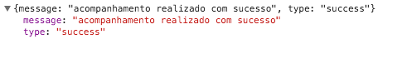

# Pesquisar Acompanhamento

## Objetivo

Serviço responsável por pesquisa de processos em acompanhamento.

## Pré-Condições

Não há pré-condições

## Endereço do Serviço

URI: http://<app_context>/processo/listar/acompanhamento/usuario

MÉTODO: GET

## Parâmetro de Entrada

|  |  |  |  |  |  |
| --- | --- | --- | --- | --- | --- |
| Atributo | Descrição do Conteúdo | Tipo (Tamanho) | Obrigatório | Máscara | Domínio |
| data | | | | | |
| Grupo | Identificador do grupo de acompanhamento | NU | S | N/A | N/A |
| Usuario | Identificador de usuário | NU | S | N/A | N/A |
| Limit | Identificador do número de registros por página | NU | S | N/A | N/A |
| Page | Identificador da página em execução | NU | S | N/A | N/A |

## Resposta

|  |  |  |  |  |  |
| --- | --- | --- | --- | --- | --- |
| Atributo | Descrição do Conteúdo | Tipo (Tamanho) | Obrigatório | Máscara | Domínio |
| data | | | | | |
| Id | Identificador do processo | NU | S | N/A | N/A |
| Status | Status do processo | AN | S | N/A | N/A |
| Atributos | Atributos do processo | AN | S | N/A | N/A |
| Total | Total de registros retornados | NU | S | N/A | N/A |

## Exemplo de resposta

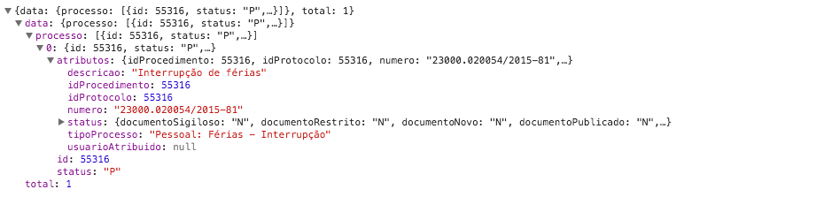

# Listar Processo

## Objetivo

Serviço responsável por Listar processos.

## Pré-Condições

Não há pré-condições

## Endereço do Serviço

URI: http://<app_context>/processo/listar

MÉTODO: GET

## Parâmetro de Entrada

|  |  |  |  |  |  |
| --- | --- | --- | --- | --- | --- |
| Atributo | Descrição do Conteúdo | Tipo (Tamanho) | Obrigatório | Máscara | Domínio |
| Unidade | Unidade Organizacaional | NU | S | N/A | N/A |
| Tipo | * Identificador do tipo de consulta (G - Gerados, M - Meus, R - Recebidos) | AN | S | N/A | N/A |
| Usuario | Identificador do usuário | NU | S | N/A | N/A |
| Limit | Identificador do número de registros por página | NU | S | N/A | N/A |
| Page | Identificador da página em execução | NU | S | N/A | N/A |

## Resposta

|  |  |  |  |  |  |
| --- | --- | --- | --- | --- | --- |
| Atributo | Descrição do Conteúdo | Tipo (Tamanho) | Obrigatório | Máscara | Domínio |
| data | | | | | |
| Id | Identificador do processo | NU | S | N/A | N/A |
| Status | Status do processo | AN | S | N/A | N/A |
| Atributos | Atributos do processo | AN | S | N/A | N/A |
| Total | Total de registros retornados | NU | S | N/A | N/A |

## Exemplo de resposta

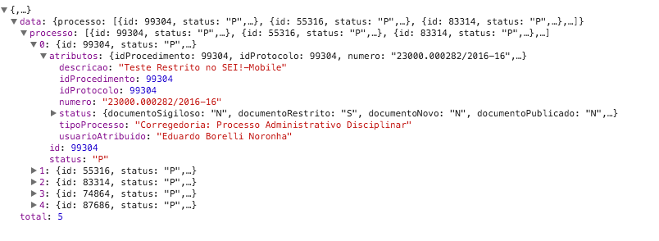

# Pesquisar Processo

## Objetivo

Serviço responsável por pesquisar processo.

## Pré-Condições

Não há pré-condições.

## Endereço do Serviço

URI: http://<app_context>/processo/pesquisar

MÉTODO: GET

## Requisição GET

Recuperar os dados do processo

## Parâmetro de Entrada

|  |  |  |  |  |  |
| --- | --- | --- | --- | --- | --- |
| Atributo | Descrição do Conteúdo | Tipo (Tamanho) | Obrigatório | Máscara | Domínio |
| data | | | | | |
| Processo | *Número do Processo* | *NU* | *S* | *N/A* | *N/A* |
| Limit | *Tipo de Processo* | *NU* | *S* | *N/A* | *N/A* |
|  |  |  |  |  |  |

## Resposta

|  |  |  |  |  |  |
| --- | --- | --- | --- | --- | --- |
| Atributo | Descrição do Conteúdo | Tipo (Tamanho) | Obrigatório | Máscara | Domínio |
| data | | | | | |
| Id | Identificador do processo | NU | S | N/A | N/A |
| Status | Status do processo | AN | S | N/A | N/A |
| Atributos | Atributos do processo | AN | S | N/A | N/A |
| Total | Total de registros retornados | NU | S | N/A | N/A |

## Exemplo de retorno



# Listar Documento

## Objetivo

Serviço responsável por listar documento.

## Pré-Condições

Não há pré-condições

## Endereço do Serviço

URI: http://<app_context>/processo/listar/documentos

MÉTODO: GET

## Parâmetro de Entrada

|  |  |  |  |  |  |
| --- | --- | --- | --- | --- | --- |
| Atributo | Descrição do Conteúdo | Tipo (Tamanho) | Obrigatório | Máscara | Domínio |
| Procedimento | Identificador do procedimento | NU | S | N/A | N/A |
| Limit | Identificador do número de registros por página | NU | N | N/A | N/A |
| Page | Identificador da página em execução | NU | N | N/A | N/A |

## Resposta

|  |  |  |  |  |  |
| --- | --- | --- | --- | --- | --- |
| Atributo | Descrição do Conteúdo | Tipo (Tamanho) | Obrigatório | Máscara | Domínio |
| data | | | | | |
| Id | Identificador do documento | NU | S | N/A | N/A |
| atributos | Atributos do documento | AN | S | N/A | N/A |

## Exemplo



# Listar Atividades

## Objetivo

Serviço responsável por listar atividades

## Pré-Condições

Não há pré-condições

## Endereço do Serviço

URI: http://<app_context>/processo/unidade/listar/atividades

MÉTODO: GET

## Parâmetro de Entrada

|  |  |  |  |  |  |
| --- | --- | --- | --- | --- | --- |
| Atributo | Descrição do Conteúdo | Tipo (Tamanho) | Obrigatório | Máscara | Domínio |
| data | | | | | |
| Procedimento | Identificador do Procedimento | NU | S | N/A | N/A |
| Unidade | Identificador da Unidade | NU | S | N/A | N/A |
| Limit | Identificador do número de registros por página | NU | S | N/A | N/A |
| Page | Identificador da página em execução | NU | S | N/A | N/A |

## Resposta

|  |  |  |  |  |  |
| --- | --- | --- | --- | --- | --- |
| Atributo | Descrição do Conteúdo | Tipo (Tamanho) | Obrigatório | Máscara | Domínio |
| data | | | | | |
| Id | Identificador da Atividade | NU | S | N/A | N/A |
| Atributos | Atributos de Atividades | AN | S | N/A | N/A |

## Exemplo



# Listar Unidades

## Objetivo

Serviço responsável por listar unidades

## Pré-Condições

Não há pré-condições

## Endereço do Serviço

URI: http://<app_context>/processo/unidade/listar

MÉTODO: GET

## Parâmetro de Entrada

|  |  |  |  |  |  |
| --- | --- | --- | --- | --- | --- |
| Atributo | Descrição do Conteúdo | Tipo (Tamanho) | Obrigatório | Máscara | Domínio |
| data | | | | | |
| Filter | Filtro para Unidade | AN | S | N/A | N/A |

## Resposta

|  |  |  |  |  |  |
| --- | --- | --- | --- | --- | --- |
| Atributo | Descrição do Conteúdo | Tipo (Tamanho) | Obrigatório | Máscara | Domínio |
| data | | | | | |
| Id | Identificador da Unidade | NU | S | N/A | N/A |
| Sigla | Sigla da Unidade | AN | S | N/A | N/A |
| Descrição | Descrição da Unidade | AN | S | N/A | N/A |

## Exemplo

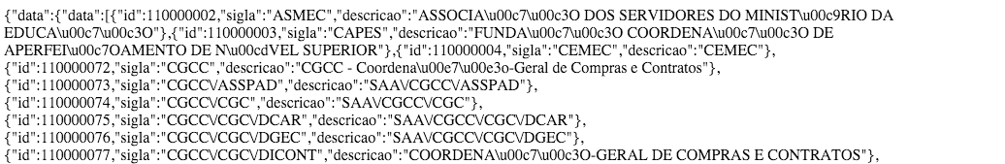

# Listar Cargo e Função

## Objetivo

Serviço responsável por listar cargo e função

## Pré-Condições

Não há pré-condições

## Endereço do Serviço

URI: http://<app_context>/processo/cargo/funcao/listar

MÉTODO: GET

## Parâmetro de Entrada

|  |  |  |  |  |  |
| --- | --- | --- | --- | --- | --- |
| Atributo | Descrição do Conteúdo | Tipo (Tamanho) | Obrigatório | Máscara | Domínio |
| data | | | | | |
| Unidade | Identificador de Unidade | NU | S | N/A | N/A |
| Limit | Identificador do número de registros por página | NU | S | N/A | N/A |
| Page | Identificador da página em execução | NU | S | N/A | N/A |

## Resposta

|  |  |  |  |  |  |
| --- | --- | --- | --- | --- | --- |
| Atributo | Descrição do Conteúdo | Tipo (Tamanho) | Obrigatório | Máscara | Domínio |
| data | | | | | |
| Id | Identificador de Cargo e Função | NU | S | N/A | N/A |
| Nome | Nome de Cargo e Função | AN | S | N/A | N/A |

## Exemplo

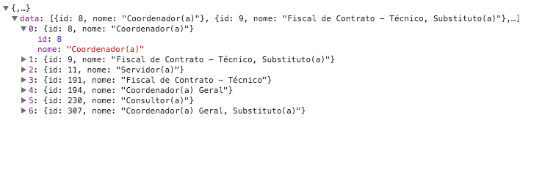

# Listar Orgãos

## Objetivo

Serviço responsável por listar orgãos

## Pré-Condições

Não há pré-condições

## Endereço do Serviço

URI: http://<app_context>/processo/orgao/listar

MÉTODO: GET

## Parâmetro de Entrada

|  |  |  |  |  |  |
| --- | --- | --- | --- | --- | --- |
| Atributo | Descrição do Conteúdo | Tipo (Tamanho) | Obrigatório | Máscara | Domínio |
| data | | | | | |
| Limit | Identificador do número de registros por página | NU | S | N/A | N/A |
| Page | Identificador da página em execução | NU | S | N/A | N/A |

## Resposta

|  |  |  |  |  |  |
| --- | --- | --- | --- | --- | --- |
| Atributo | Descrição do Conteúdo | Tipo (Tamanho) | Obrigatório | Máscara | Domínio |
| data | | | | | |
| Id | Identificador do Órgão | NU | S | N/A | N/A |
| Sigla | Sigla do Órgão | AN | S | N/A | N/A |
| Descrição | Descrição do Órgão | AN | S | N/A | N/A |

## Exemplo

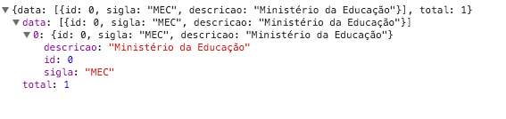

# Listar Grupo Acompanhamento

## Objetivo

Serviço responsável por listar grupo de acompanhamento

## Pré-Condições

Não há pré-condições

## Endereço do Serviço

URI: http://<app_context>/processo/grupo/listar

MÉTODO: GET

## Parâmetro de Entrada

|  |  |  |  |  |  |
| --- | --- | --- | --- | --- | --- |
| Atributo | Descrição do Conteúdo | Tipo (Tamanho) | Obrigatório | Máscara | Domínio |
| data | | | | | |
| Limit | Identificador do número de registros por página | NU | S | N/A | N/A |
| Page | Identificador da página em execução | NU | S | N/A | N/A |

## Resposta

|  |  |  |  |  |  |
| --- | --- | --- | --- | --- | --- |
| Atributo | Descrição do Conteúdo | Tipo (Tamanho) | Obrigatório | Máscara | Domínio |
| data | | | | | |
| Id | Identificador do Grupo de Acompanhamento | AN | S | N/A | N/A |
| Nome | Nome do Grupo de Acompanhamento | AN | S | N/A | N/A |

## Exemplo

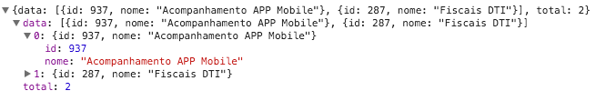

# Ciência Processo

## Objetivo

Serviço responsável por listar grupo de acompanhamento

## Pré-Condições

Não há pré-condições

## Endereço do Serviço

URI: http://<app_context>/processo/grupo/listar

MÉTODO: POST

## Parâmetro de Entrada

|  |  |  |  |  |  |
| --- | --- | --- | --- | --- | --- |
| Atributo | Descrição do Conteúdo | Tipo (Tamanho) | Obrigatório | Máscara | Domínio |
| data | | | | | |
| procedimento | Identificador do procedimento | NU | S | N/A | N/A |

## Resposta

|  |  |  |  |  |  |
| --- | --- | --- | --- | --- | --- |
| Atributo | Descrição do Conteúdo | Tipo (Tamanho) | Obrigatório | Máscara | Domínio |
| data | | | | | |
| array[] | | | | | |
| message | Mensagem de status | AN | S | N/A | N/A |
| type | Tipo de retorno (success / error) | AN | S | N/A | N/A |

## Exemplo

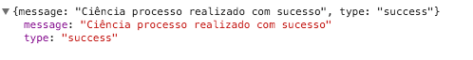

# Agendar Retorno Programado

## Objetivo

Serviço responsável por agendar retorno programado

## Pré-Condições

Não há pré-condições

## Endereço do Serviço

URI: http://<app_context>/processo/grupo/listar

MÉTODO: POST

## Parâmetro de Entrada

|  |  |  |  |  |  |
| --- | --- | --- | --- | --- | --- |
| Atributo | Descrição do Conteúdo | Tipo (Tamanho) | Obrigatório | Máscara | Domínio |
| data | | | | | |
| Unidade | Identificador do Processo | NU | S | N/A | N/A |
| Usuario | Identificador Unidade Organizacional | NU | S | N/A | N/A |
| atividadeEnvio | Identificador da atividade | NU | S | N/A | N/A |
| dtProgramada | Data Programada | NU | S | N/A | N/A |

## Resposta

|  |  |  |  |  |  |
| --- | --- | --- | --- | --- | --- |
| Atributo | Descrição do Conteúdo | Tipo (Tamanho) | Obrigatório | Máscara | Domínio |
| data | | | | | |
| array[] | | | | | |
| message | Mensagem de status | AN | S | N/A | N/A |
| type | Tipo de retorno (success / error) | AN | S | N/A | N/A |

# Cadastro de Andamento

## Objetivo

Serviço responsável por cadastrar descrição de andamento ao processo

## Pré-Condições

Não há pré-condições

## Endereço do Serviço

URI: http://<app_context>/processo/andamento/cadastrar

MÉTODO: POST

## Parâmetro de Entrada

|  |  |  |  |  |  |
| --- | --- | --- | --- | --- | --- |
| Atributo | Descrição do Conteúdo | Tipo (Tamanho) | Obrigatório | Máscara | Domínio |
| data | | | | | |
| Protocolo | Identificador do Processo | NU | S | N/A | N/A |
| Unidade | Identificador Unidade Organizacional | NU | S | N/A | N/A |
| Descricao | Descrição da observação | AN | S | N/A | N/A |

## Resposta

|  |  |  |  |  |  |
| --- | --- | --- | --- | --- | --- |
| Atributo | Descrição do Conteúdo | Tipo (Tamanho) | Obrigatório | Máscara | Domínio |
| data | | | | | |
| array[] | | | | | |
| message | Mensagem de status | AN | S | N/A | N/A |
| type | Tipo de retorno (success / error) | AN | S | N/A | N/A |

## Exemplo



# Cadastro de Anotação

## Objetivo

Serviço responsável por cadastrar nova anotação ao processo

## Pré-Condições

Não há pré-condições

## Endereço do Serviço

URI: http://<app_context>/processo/anotacao/cadastrar

MÉTODO: POST

## Parâmetro de Entrada

|  |  |  |  |  |  |
| --- | --- | --- | --- | --- | --- |
| Atributo | Descrição do Conteúdo | Tipo (Tamanho) | Obrigatório | Máscara | Domínio |
| data | | | | | |
| Protocolo | Identificador do Processo | NU | S | N/A | N/A |
| Unidade | Identificador Unidade Organizacional | NU | S | N/A | N/A |
| Descricao | Descrição da observação | AN | S | N/A | N/A |

## Resposta

|  |  |  |  |  |  |
| --- | --- | --- | --- | --- | --- |
| Atributo | Descrição do Conteúdo | Tipo (Tamanho) | Obrigatório | Máscara | Domínio |
| data | | | | | |
| array[] | | | | | |
| message | Mensagem de status | AN | S | N/A | N/A |
| type | Tipo de retorno (success / error) | AN | S | N/A | N/A |

## Exemplo

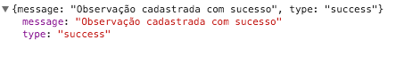

# Concluir Processo

## Objetivo

Serviço responsável por concluir processo

## Pré-Condições

Não há pré-condições

## Endereço do Serviço

URI: http://<app_context>/processo/concluir

MÉTODO: POST

## Parâmetro de Entrada

|  |  |  |  |  |  |
| --- | --- | --- | --- | --- | --- |
| Atributo | Descrição do Conteúdo | Tipo (Tamanho) | Obrigatório | Máscara | Domínio |
| data | | | | | |
| Numero | Identificador do Processo | NU | S | N/A | N/A |
| Unidade | Identificador Unidade Organizacional | NU | S | N/A | N/A |

## Resposta

|  |  |  |  |  |  |
| --- | --- | --- | --- | --- | --- |
| Atributo | Descrição do Conteúdo | Tipo (Tamanho) | Obrigatório | Máscara | Domínio |
| data | | | | | |
| array[] | | | | | |
| message | Mensagem de status | AN | S | N/A | N/A |
| type | Tipo de retorno (success / error) | AN | S | N/A | N/A |

## Exemplo

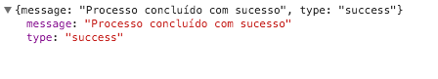

# Atribuir Processo

## Objetivo

Serviço responsável por atribuir processo

## Pré-Condições

Não há pré-condições

## Endereço do Serviço

URI: http://<app_context>/processo/atribuir

MÉTODO: POST

## Parâmetro de Entrada

|  |  |  |  |  |  |
| --- | --- | --- | --- | --- | --- |
| Atributo | Descrição do Conteúdo | Tipo (Tamanho) | Obrigatório | Máscara | Domínio |
| data | | | | | |
| Numero | Identificador do Processo | NU | S | N/A | N/A |
| Unidade | Identificador Unidade Organizacional | NU | S | N/A | N/A |
| Usuario | Identificar do usuário que receberá a atribuição | NU | S | N/A | N/A |
| Reabrir | S/N - sinalizador indicando se o processo deve ser reaberto automaticamente caso esteja concluído na unidade | AN | S | N/A | N/A |

## Resposta

|  |  |  |  |  |  |
| --- | --- | --- | --- | --- | --- |
| Atributo | Descrição do Conteúdo | Tipo (Tamanho) | Obrigatório | Máscara | Domínio |
| data | | | | | |
| array[] | | | | | |
| message | Mensagem de status | AN | S | N/A | N/A |
| type | Tipo de retorno (success / error) | AN | S | N/A | N/A |

## Exemplo

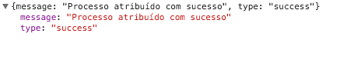

# Enviar Processo

## Objetivo

Serviço responsável por enviar processo

## Pré-Condições

Não há pré-condições

## Endereço do Serviço

URI: http://<app_context>/processo/enviar

MÉTODO: POST

## Parâmetro de Entrada

|  |  |  |  |  |  |
| --- | --- | --- | --- | --- | --- |
| Atributo | Descrição do Conteúdo | Tipo (Tamanho) | Obrigatório | Máscara | Domínio |
| data | | | | | |
| Numero | Identificador do Processo | NU | S | N/A | N/A |
| Unidade | Identificador Unidade Organizacional | NU | S | N/A | N/A |
| UnidadesDestino | Identificar do usuário que receberá a atribuição | AN | S | N/A | N/A |
| SinManterAbertoUnidade | S/N - sinalizador indica se o processo deve ser mantido aberto na unidade de origem | AN | S | N/A | N/A |
| SinRemoverAnotacao | S/N - sinalizador indicando se deve ser removida anotação do processo | AN | S | N/A | N/A |
| SinEnviarEmailNotificacao | S/N - sinalizador indicando se deve ser enviado email de aviso para as unidades destinatárias | AN | S | N/A | N/A |
| DataRetornoProgramado | Data para definição de Retorno Programado (passar nulo se não for desejado) | AN | N | N/A | N/A |
| DiasRetornoProgramado | Número de dias para o Retorno Programado (valor padrão nulo)  SinDiasUteisRetornoProgramado | integer | NU | N | N/A | N/A |
| SinDiasUteisRetornoProgramado | S/N - sinalizador indica se o valor passado no parâmetro | AN | N | N/A | N/A |

## Resposta

|  |  |  |  |  |  |
| --- | --- | --- | --- | --- | --- |
| Atributo | Descrição do Conteúdo | Tipo (Tamanho) | Obrigatório | Máscara | Domínio |
| data | | | | | |
| array[] | | | | | |
| message | Mensagem de status | AN | S | N/A | N/A |
| type | Tipo de retorno (success / error) | AN | S | N/A | N/A |

## Exemplo



# Assinar Documento

## Objetivo

Serviço responsável por assinar documento

## Pré-Condições

Não há pré-condições

## Endereço do Serviço

URI: http://<app_context>/processo/enviar

MÉTODO: POST

## Parâmetro de Entrada

|  |  |  |  |  |  |
| --- | --- | --- | --- | --- | --- |
| Atributo | Descrição do Conteúdo | Tipo (Tamanho) | Obrigatório | Máscara | Domínio |
| data | | | | | |
| documento | Número do documento | NU | S | N/A | N/A |
| orgao | Identificador do Orgão | NU | S | N/A | N/A |
| cargo | Nome do Cargo | AN | S | N/A | N/A |
| login | Login do Usuário | AN | S | N/A | N/A |
| senha | Senha do Usuário | AN | S | N/A | N/A |
| usuario | Identificador do Usuário | NU | S | N/A | N/A |

## Resposta

|  |  |  |  |  |  |
| --- | --- | --- | --- | --- | --- |
| Atributo | Descrição do Conteúdo | Tipo (Tamanho) | Obrigatório | Máscara | Domínio |
| data | | | | | |
| array[] | | | | | |
| message | Mensagem de status | AN | S | N/A | N/A |
| type | Tipo de retorno (success / error) | AN | S | N/A | N/A |

## Exemplo



# Ciência Documento

## Objetivo

Serviço responsável por dar ciência ao documento

## Pré-Condições

Não há pré-condições

## Endereço do Serviço

URI: http://<app_context>/documento/ciencia/protocolo

MÉTODO: POST

## Parâmetro de Entrada

|  |  |  |  |  |  |
| --- | --- | --- | --- | --- | --- |
| Atributo | Descrição do Conteúdo | Tipo (Tamanho) | Obrigatório | Máscara | Domínio |
| data | | | | | |
| Protocolo | Número do protocolo | NU | S | N/A | N/A |

## Resposta

|  |  |  |  |  |  |
| --- | --- | --- | --- | --- | --- |
| Atributo | Descrição do Conteúdo | Tipo (Tamanho) | Obrigatório | Máscara | Domínio |
| data | | | | | |
| array[] | | | | | |
| message | Mensagem de status | AN | S | N/A | N/A |
| type | Tipo de retorno (success / error) | AN | S | N/A | N/A |

## Exemplo

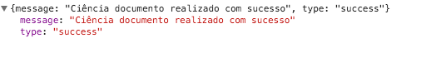

# Cadastrar Anotação

## Objetivo

Serviço responsável por cadastrar nova anotação ao processo

## Pré-Condições

Não há pré-condições

## Endereço do Serviço

URI: http://<app_context>/processo/enviar

MÉTODO: POST

## Parâmetro de Entrada

|  |  |  |  |  |  |
| --- | --- | --- | --- | --- | --- |
| Atributo | Descrição do Conteúdo | Tipo (Tamanho) | Obrigatório | Máscara | Domínio |
| data | | | | | |
| Unidade | Identificador da Unidade | NU | S | N/A | N/A |
| Protocolo | Identificador do Protocolo | NU | S | N/A | N/A |
| Usuario | Identificador de usuário logado | NU | S | N/A | N/A |
| Descricao | Descrição da anotação | AN | S | N/A | N/A |
| Prioridade | S/N identificador de prioridade | AN | S | N/A | N/A |

## Resposta

|  |  |  |  |  |  |
| --- | --- | --- | --- | --- | --- |
| Atributo | Descrição do Conteúdo | Tipo (Tamanho) | Obrigatório | Máscara | Domínio |
| data | | | | | |
| array[] | | | | | |
| message | Mensagem de status | AN | S | N/A | N/A |
| type | Tipo de retorno (success / error) | AN | S | N/A | N/A |

## Exemplo

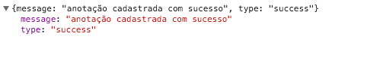

# Autenticar Usuário

## Objetivo

Serviço responsável por autenticar usuário

## Pré-Condições

Não há pré-condições

## Endereço do Serviço

URI: http://<app_context>/usuario/auth

MÉTODO: POST

## Parâmetro de Entrada

|  |  |  |  |  |  |
| --- | --- | --- | --- | --- | --- |
| Atributo | Descrição do Conteúdo | Tipo (Tamanho) | Obrigatório | Máscara | Domínio |
| data | | | | | |
| Usuario | username do sistema SEI Web | AN | S | N/A | N/A |
| Senha | password do sistema SEI Web | AN | S | N/A | N/A |

## Resposta

|  |  |  |  |  |  |
| --- | --- | --- | --- | --- | --- |
| Atributo | Descrição do Conteúdo | Tipo (Tamanho) | Obrigatório | Máscara | Domínio |
| data | | | | | |
| array[] | | | | | |
| idUsuario | Identificador de Usuário | NU | S | N/A | N/A |
| login | Login de autenticação | AN | S | N/A | N/A |
| nome | Nome do usuário | AN | S | N/A | N/A |
| unidades | Lista de unidades referente ao usuário | AN | S | N/A | N/A |

## Exemplo

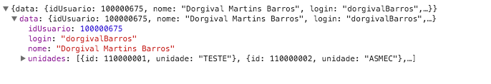

# Listar Usuário

## Objetivo

Serviço responsável por listar usuários

## Pré-Condições

Não há pré-condições

## Endereço do Serviço

URI: http://<app_context>/usuario/listar

MÉTODO: GET

## Parâmetro de Entrada

|  |  |  |  |  |  |
| --- | --- | --- | --- | --- | --- |
| Atributo | Descrição do Conteúdo | Tipo (Tamanho) | Obrigatório | Máscara | Domínio |
| data | | | | | |
| usuario | Opcional. Filtra determinado usuário | AN | S | N/A | N/A |
| idUnidade | Identificador da Unidade | AN | S | N/A | N/A |

## Resposta

|  |  |  |  |  |  |
| --- | --- | --- | --- | --- | --- |
| Atributo | Descrição do Conteúdo | Tipo (Tamanho) | Obrigatório | Máscara | Domínio |
| data | | | | | |
| idUsuario | Identificador de usuário | NU | S | N/A | N/A |
| nome | Nome do Usuário | AN | S | N/A | N/A |

# Listar Bloco

## Objetivo

Serviço responsável por listar todos os blocos ativos

## Pré-Condições

Não há pré-condições

## Endereço do Serviço

URI: http://<app_context>/bloco/consultar

MÉTODO: GET

## Parâmetro de Entrada

|  |  |  |  |  |  |
| --- | --- | --- | --- | --- | --- |
| Atributo | Descrição do Conteúdo | Tipo (Tamanho) | Obrigatório | Máscara | Domínio |
| data | | | | | |
| unidade | Identificador de Unidade | AN | S | N/A | N/A |
| Limit | Identificador do número de registros por página | NU | S | N/A | N/A |
| Page | Identificador da página em execução | NU | S | N/A | N/A |

## Resposta

|  |  |  |  |  |  |
| --- | --- | --- | --- | --- | --- |
| Atributo | Descrição do Conteúdo | Tipo (Tamanho) | Obrigatório | Máscara | Domínio |
| data | | | | | |
| id | Identificador de Bloco de Assinatura | NU | S | N/A | N/A |
| Atributos | Atributos de Bloco de Assinatura | AN | S | N/A | N/A |

## Exemplo



# Listar Documentos do Bloco

## Objetivo

Serviço responsável por listar todos os documentos associados ao bloco

## Pré-Condições

Não há pré-condições

## Endereço do Serviço

URI: http://<app_context>/bloco/documentos/consultar

MÉTODO: GET

## Parâmetro de Entrada

|  |  |  |  |  |  |
| --- | --- | --- | --- | --- | --- |
| Atributo | Descrição do Conteúdo | Tipo (Tamanho) | Obrigatório | Máscara | Domínio |
| data | | | | | |
| unidade | Identificador de Unidade | AN | S | N/A | N/A |
| Limit | Identificador do número de registros por página | NU | S | N/A | N/A |
| Page | Identificador da página em execução | NU | S | N/A | N/A |

## Resposta

|  |  |  |  |  |  |
| --- | --- | --- | --- | --- | --- |
| Atributo | Descrição do Conteúdo | Tipo (Tamanho) | Obrigatório | Máscara | Domínio |
| data | | | | | |
| id | Identificador de Bloco de Assinatura | NU | S | N/A | N/A |
| Anotação | Texto de anotação por documento | AN | S | N/A | N/A |
| Atributos | Atributos do documento | AN | S | N/A | N/A |

## Exemplo



# Retornar Bloco

## Objetivo

Serviço responsável por retornar bloco de assinatura.

## Pré-Condições

Não há pré-condições

## Endereço do Serviço

URI: http://<app_context>/bloco/retorno

MÉTODO: POST

## Parâmetro de Entrada

|  |  |  |  |  |  |
| --- | --- | --- | --- | --- | --- |
| Atributo | Descrição do Conteúdo | Tipo (Tamanho) | Obrigatório | Máscara | Domínio |
| data | | | | | |
| bloco | Identificador de Bloco de Assinatura | NU | S | N/A | N/A |
| unidade | Identificador de Unidade | NU | S | N/A | N/A |

## Resposta

|  |  |  |  |  |  |
| --- | --- | --- | --- | --- | --- |
| Atributo | Descrição do Conteúdo | Tipo (Tamanho) | Obrigatório | Máscara | Domínio |
| data | | | | | |
| array[] | | | | | |
| message | Mensagem de status | AN | S | N/A | N/A |
| type | Tipo de retorno (success / error) | AN | S | N/A | N/A |

## Exemplo



# Assinar documentos do Bloco

## Objetivo

Serviço responsável por assinar documentos do bloco

## Pré-Condições

Não há pré-condições

## Endereço do Serviço

URI: http://<app_context>/documento/assinar/bloco

MÉTODO: POST

## Parâmetro de Entrada

|  |  |  |  |  |  |
| --- | --- | --- | --- | --- | --- |
| Atributo | Descrição do Conteúdo | Tipo (Tamanho) | Obrigatório | Máscara | Domínio |
| data | | | | | |
| arrDocumento | Lista com documentos a serem assinados | AR | S | N/A | N/A |
| orgao | Identificador do orgão | NU | S | N/A | N/A |
| cargo | Descrição do cargo do assinante | AN | S | N/A | N/A |
| usuario | Identificador de Usuário | NU | S | N/A | N/A |
| login | Login de acesso SEI | AN | S | N/A | N/A |
| senha | Senha de acesso SEI | AN | S | N/A | N/A |

## Resposta

|  |  |  |  |  |  |
| --- | --- | --- | --- | --- | --- |
| Atributo | Descrição do Conteúdo | Tipo (Tamanho) | Obrigatório | Máscara | Domínio |
| data | | | | | |
| array[] | | | | | |
| message | Mensagem de status | AN | S | N/A | N/A |
| type | Tipo de retorno (success / error) | AN | S | N/A | N/A |

## Exemplo



# Download Anexo

## Objetivo

Serviço responsável por download de anexo interno / externo

## Pré-Condições

Não há pré-condições

## Endereço do Serviço

URI: http://<app_context>/processo/anexo/{extensao}

MÉTODO: GET

## Parâmetro de Entrada

|  |  |  |  |  |  |
| --- | --- | --- | --- | --- | --- |
| Atributo | Descrição do Conteúdo | Tipo (Tamanho) | Obrigatório | Máscara | Domínio |
| data | | | | | |
| Protocolo | Identificador do protocolo | NU | S | N/A | N/A |
| Extensao | Nome / extensão do arquivo | AN | S | N/A | N/A |

# Legendas

asdvasdvadsvasdv

* **AL** = Alfa
* **AN** = Alfanumérico
* **AS** = Alfanumérico sem caracteres especiais
* **BL** = booleano
* **NU** = Numérico
* **DT** = Data e/ou Hora
* **CH** = Char
* **BI** = bit
* **N/A** = Não se aplica
* **CAMINHO** = Execução de chamada à URI.
* **PARÂMETRO** = Execução de chamada à URI com parâmetros (query string) adicionados no header da requisição.
* **ARQUIVO** = Execução de chamada à URI com parâmetros adicionados ao corpo da requisição.

# Códigos de Retorno



      
      
      